PWZ-4型塞曼效应实验仪
使用说明书



杭州精诚光电子有限公司
E-mail:jcgdz@126.com
Tel:0571-88273459，
www.jcgdz.com

PWZ-4型塞曼效应实验仪
说明书

一、前言：
塞曼效应在量子论的发展中起了重大作用。为此曾获1902年度诺贝尔物理奖，至今它还是研究原子结构和能级参数的重要手段，也是激光技术、测量技术中的重要手段。塞曼在当年的技术条件下，实施其实验研究时，技术难度是很大的，当今的技术，已能让大学生轻松从容地去有效观测这一重要科学现象。通过这个实验能让学生通过光信号来看原子，又能得到一系列技术上的训练和启发。
本仪器具有七大亮点，受到普遍赞赏：
1、核心关键部件FP标准具精度高，平面度优于λ/100 ，保证清晰分辨。
2、可任选固体标准具或空气隙标准具，并可互换，以适应不同需要。
3、固体标准具无须调整，实验操作方便，确保实验百分之百成功。
4、标准具镜面膜层为宽带高反射低损耗膜系，覆盖汞灯全部可见光谱线，配合多滤光片盘，可方便观测多条汞灯谱线不同的塞曼效应。
5、既可显微目视观测，直观、开放；又可用CCD摄像，在电脑上进行测量，（采用优质成像透镜，避免畸变误差；采用通用软件，降低不必要成本）。
6、小型强永磁，轻巧方便、稳定可靠、使仪器故障率低到最低。
7、即可做分组实验，又适合做演示。

二、仪器介绍：
本仪器由笔形汞灯、汞灯支架、汞灯电源、可移动永久磁铁、聚光透镜、可切换滤光片盘、偏振片、FP标准具（可选用空气隙FP标准具或固体FP标准具）、成像透镜、观测目镜测微千分表、CCD摄像头等部件组成，如图一所示：
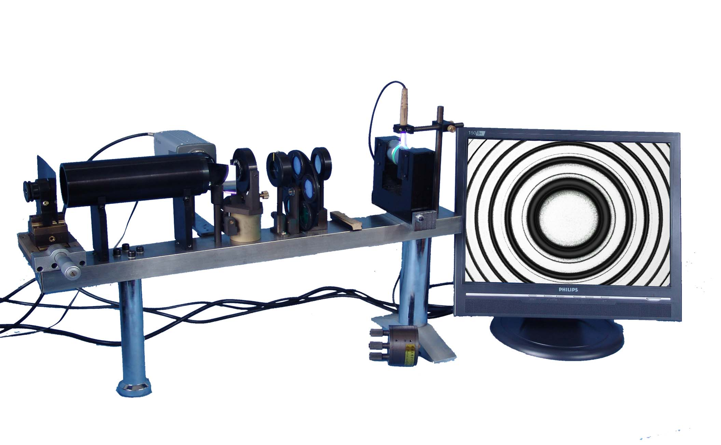
图一

三、各主要部件技术参数：
空气隙FP标准具：空气间隙2mm，通光孔径Φ25，高反射带宽≥200nm，外壳直径Φ62。
固体FP标准具:厚度1.4mm左右(每只有确切标示)，基片直径Φ20，高反射带宽≥200nm,外壳直径Φ32。
汞灯及其电源：灯宽度＜6.4mm，放电电流约8mADC。
永久磁铁：磁隙间隙6.5mm，磁感应强度B≈1.1T左右（每台有确切的标示），可垂直竖起对汞灯加磁场，或卧倒移去磁场。
滤光片盘：有5个孔位，一孔无滤光片，各谱线都通过，其他四孔分别有577nm和579nm、546nm、436nm、405nm四片滤光片，通带半宽度7±2nm，峰值透过率≥40％。
成像透镜：焦距f=180mm,消色差、象差，通光孔径Φ50。
千分表：读数分辨率0.001mm。横向移动测量范围≥20mm。
摄像头：123万像素静态分辨率。

四、使用方法：
装好汞灯，使磁铁竖起时汞灯位于磁隙正中间，不擦到磁极，锁紧支头螺丝。调节聚光透镜高低左右，使磁隙中央的汞灯段投射到标准具的孔径中央。
㈠、目视观测：目视观察最直观，测量最直接，既简单，效果又较好。
- 把成像透镜筒对准FP标准具，并锁紧底部螺栓。
- 把承载目镜的千分表置于约12mm位置（中央位置）。选择滤光片空挡位，从目镜观察，旋转目镜后圈，使目镜内的十字叉丝最清晰；前后调焦目镜，使看到的等倾干涉环最清晰；左右高低调节聚光透镜，使干涉环显现亮区最佳;调节FP标准具方位角使等倾干涉环中心位于目镜十字叉丝中心。（若仪器系统中选用的FP标准具是空气隙型式的，则需按空气隙标准具说明书介绍的方法仔细调节平行度，才能使干涉环清晰。若选用的是固体标准具，则无需此项调节。）
- 选择546nm滤光片，可看到一套绿色干涉环。取下偏振片，竖起磁铁时，每个环分裂成9个环，呈反常塞曼效应现象。仔细前后调节目镜使环最清晰。
- 插入偏振片，旋转偏振片时可看到$π$分量消失或σ分量消失的现象。
- 把千分表旋到最大位置，然后使目镜十字叉的垂直丝对准某一干涉环，在千分表上读出并记录此环的相对位置，逐步旋小千分表的数字位置，在此过程中一次一次地把十字叉垂丝对准欲测量的干涉环，并读记这些环的相对位置。把相应干涉环的左、右位置数相减，即可得到该环的直径D。
- 相近谱线的观测。设有二条相近谱线$λ_{a}$、$λ_{b}$，经标准具形成二套同心干涉环。由标准具基本公式$2\text{nh}\text{cos}α=mλ$可见，若$λ_{a}>λ_{b}$，在同一干涉级次K中，波长稍大的谱线所形成的干涉环在波长稍小的谱线所形成的干涉环的内侧即：$D_{b}<D_{a}$,如图二所示。可导出它们的波数差为:
$Δ\tilde{ν}={\tilde{ν}}_{a}−{\tilde{ν}}_{b}=\frac{1}{2\text{nh}}⋅\frac{D_{a}^{2}−D_{b}^{2}}{D_{K−1}^{2}−D_{K}^{2}}$ （1）
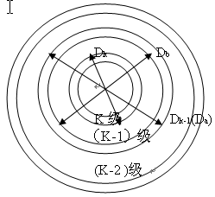
图二
式中h为标准具镜面间隔几何距离；而n是镜面之间介质的折射率，对空气隙标准具来说，可近似认为是1,对（石英）固体标准具来说，对546.1nm的光为1.460，对577nm是1.459,对436nm是1.467,对405nm是1.470。测出同一分量在相邻级次的环直径$D_{k−1}$和$D_{k}$根据FP标准具的理论，同一谱线各相邻级次环直径的平方差是相等的，它对应于自由光谱范围$1/2\text{nh}$，测出待测二分量在同一级次中的环直径$D_{a}$和$D_{b}$即可依(1)式算出它们的波数差，依此就可算得塞曼分裂$Δ\tilde{ν}$的大小。为了减少测量次数，可选$D_{k}$即为$D_{a}$或$D_{b}$。
7、根据原子物理的有关知识，各塞曼分量偏离无磁场时谱线的波数差为：
$Δ\tilde{ν}=\left(M_{2}g_{2}−M_{1}g_{1}\right){B⋅e}/4π\text{mc}=(M_{2}g_{2}−M_{1}g_{1})L$ （2）
其中$L={B⋅e}/4π\text{mc}$是所谓“洛仑兹单位”，B是磁感应强度、e是电子电量，m为电子质量，c为光速；而$M_{2}$、$M_{1}$分别为跃迁的上下能级的磁量子数，$g_{2}$、$g_{1}$分别为上下能级的朗德因子。图三示出，对于汞绿线$(M_{2}g_{1}−M_{1}g_{2})$有9个值(-2，-3/2，-1，-1/2，0，1/2，1，3/2，2),分裂为9个塞曼分量，相邻分量的波数差$Δ\tilde{ν}$为1/2个洛仑兹单位L。
由于本实验中测量二个大量求其平方差，读数误差对结果影响较大，为了减小实验的相对误差，可测间隔大些的分量之间的波数差，例如：汞绿线的六个$σ$分量中，内侧二个较强分量之间（跳过三个$π$分量）的波数差$Δ\tilde{ν}$为2个洛仑兹单位L，这样由读数误差引起的相对误差就可小到约1/4。多次测量、对不同级次进行测量，再对测量结果求平均值可得到更精确的实验结果。
利用给出的磁感应强度B值和测得的塞曼分裂值可计算出电子的荷质比e/m：
$\frac{e}{m}=\frac{4π\text{cL}}{B}$ （3）
8、汞灯在可见区的主要谱线的相应能级和塞曼效应情况示于图三。滤光片盘转到黄光位置，可看到汞灯577nm和579nm两条谱线的两套干涉环，加磁场后每一个环分裂成三个环（各多出内、外二个较暗的环），其中579nm谱线上、下能级的朗德因子$g_{2}$、$g_{1}$都为1，属正常塞曼效应，而577nm谱线的$g_{1}$=1而$g_{2}$=7/6看起来它的三个分裂环稍有加宽，其每一个环都由三个很靠近而难以分辨的分量组成。有时也偶尔会发生标准具的光学厚度正好接近577和579两谱线的公倍数，造成环的重叠，只能看到一套黄光的干涉环。
采用兰光滤光片时，可观察到汞435.8nm兰线的塞曼分量是6条。
采用紫色滤光片时，可观察到汞404.7nm紫线的塞曼分量也是3条，但其裂距比一般正常塞曼效应的裂距大一倍。由于人眼对紫光的视觉灵敏度大为降低，肉眼不易看清该谱线的干涉环，应使环境很暗，让眼睛适应暗弱的图象，或者调换聚光透镜的焦距或位置，使光更集中到小范围，才能看清紫线的塞曼分裂情况；用摄象头拍摄则容易看到汞紫光的分裂情况。
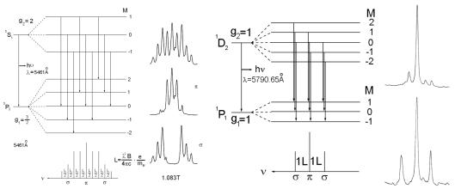
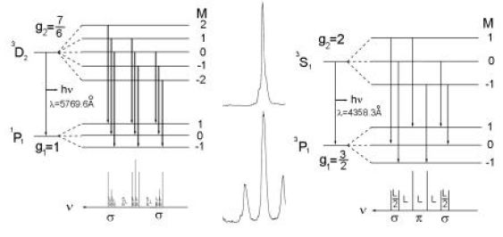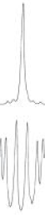
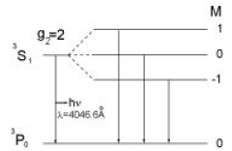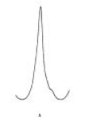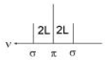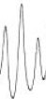
图三
㈡、CCD摄像观测：
预先将摄像头软件、Photoshop程序和Excel程序安装到计算机中。把成像镜筒－摄像头组件下方的固定螺铨放松，将组件向右平移，使摄像头正对FP标准具，然后锁紧固定螺铨；把摄像头的USB头插到电脑的USB口。
1、调整、拍摄：
运行“摄像头”软件（Topspeed或Vimicro Cam）,电脑上出现一个小屏幕,其中显现摄像头摄到的图像。将摄像头的光圈调到最大，在屏幕上应看到干涉环图像，再旋转镜头前部的“调焦”(见图4)，使干涉图清晰。调节FP标准具的方位，使干涉环的中心位于视场中心，调节聚光透镜高低左右，使干涉图的亮度最大且对称。
图象质量调到最佳后，可进行“拍照”。运行软件Topspeed，点击“StiCap”，再点“GetImage”即可拍下图像，再将此图像保存即可。也可运行Vimicro Cam软件进行拍摄。
镜头
左旋：焦距缩小；
右旋：焦距扩大。
调节焦距使计算机屏幕上的干涉环最清晰
镜头的光圈
左旋：光圈减小；
右旋：光圈放大；
实验中要求光圈最大
图四 摄像头

2、数据的采集：
a．运行photoshop程序，打开保存在图片库中的干涉环图像，在主菜单下选择“图像”菜单下的“模式”级联菜单中的“灰度”选项，将彩色图像变成灰度图像；然后选择“窗口”菜单下的“信息”命令，打开信息窗口。（信息窗口中的K值代表图像的灰度，K值越小说明该点的亮度越大，在测量过程中我们就是要测出每个环的最亮点的坐标。X、Y是测量点的坐标值。）
b．测量干涉环数据：移动十字光标到待测量的光环上，要求十字光标在光环上的位置使K值最小，记录下该点的X、Y坐标值，以后的测量保持Y值不变，以保证每个测量点在同一条水平直线上。再将十字光标移到该光环的另一侧，记录测量点的X坐标。再用同样方法测量其他欲测干涉环的X值。（测量点最好在干涉环的水平直径上，但若不在干涉环的水平直径上，而是在弦上，根据${ΔD}^{2}$的不变性，可以证明：只要各测量点在一条直线上，不论是测量弦长还是测量直径长，实验结果应是一样的。）
c．测量完毕后可以用公式（1）和（3）计算实验结果，也可使用Excel进行计算。

3、利用Excel软件计算结果：
根据不同的实验要求，可以自行编制不同的电子表格对实验数据进行相应的处理。这也可以作为对学生训练的一个内容。本仪器附有一个参考应用的电子表格。
使用本参考表格时，在表格中输入相应的数值。例如：表格中DL1、DR1分别表示某干涉环左边X坐标的读数和右边X坐标的读数。由于石英介质固体标准具对不同波长折射率n略有差异，所以在填写折射率方框时请同学自行输入相应的折射率。（对于汞灯黄光折射率为1.459；绿光为1.460；蓝光为1.467；紫光为1.470）。
本仪器中已知了磁感应强度B(特)、F－P标准具的厚度h（米）、光速c取$3×{\text{10}}^{8}m/s$、$π$取3.142。即可根据公式（1）、（3）自动求出塞曼分量的裂距$Δ\tilde{ν}$和电子荷质比e/m。后者可与标准具值1.7588c/kg对比，以便评价实验的相对误差，并进而分析估计误差来源。

